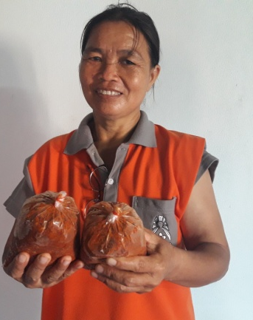
ข้อมูลปราชญ์
(ผู้เชี่ยวชาญ/ประสบความสำเร็จในอาชีพ)

1. ชื่อ นางแฉล้ม ยอดสุวรรณ์
2. วัน/เดือน/ปีเกิด 11 กุมภาพันธ์ 2507 อายุ 52 ปี เลขประจำตัวประชาชน
3650600302988
3. ที่อยู่ บ้านเลขที่ 4 หมู่ที่ 10 ตำบลดงประคำ อำเภอพรหมพิราม จังหวัดพิษณุโลก
4. การติดต่อ โทรศัพท์ 086-0623709
5. การศึกษาสูงสุด ม. 6
6. ความเชี่ยวชาญ/ความสำเร็จในการประกอบอาชีพ ทำน้ำพริกแกง
7. บันทึกความรู้ของปราชญ์/ผู้ประสบความสำเร็จด้านอาชีพ
1) ความเป็นมา
ได้มีโอกาสไปอบรมกับทางนิคมอุตสาหกรรมทุ่งสาน ของกรมประชาสงเคราะห์ และเมื่อได้ความรู้ ก็กลับมาจัดตั้งกลุ่มทำน้ำพริกแกงในหมู่บ้าน โดยมีการลงหุ้น คนละ 50 บาท และทางนิคมอุตสาหกรรมทุ่งสานสนับสนุนเงินทุน จำนวนเงิน 5,000 บาท และทางกลุ่มก็ได้ยึดเป็นอาชีพจนถึงทุกวันนี้
2) กระบวนการผลิต/วิธีการขั้นตอน/เทคนิค/ที่ใช้ในการแก้ปัญหาหรือพัฒนาอาชีพ
วัสดุอุปกรณ์
1. พริกแห้งแจว และพริกใหญ่ หอม กระเทียม ข่า ตะไคร้ ผิวมะกรูด
2. น้ำปลา กะปิ เกลือป่น
3. เครื่องบด เครื่องหั่น
4 ภาฃนะ เช่น กาละมัง มีด เขียง ถุงมือ
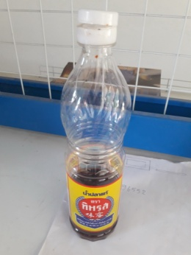
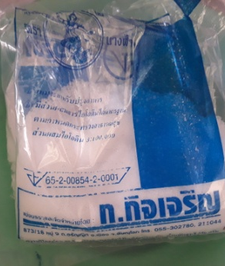
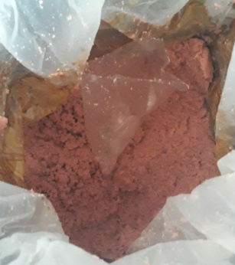
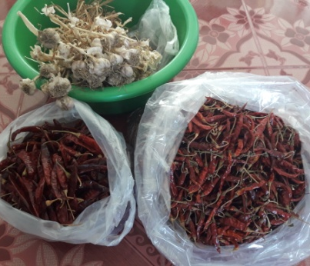

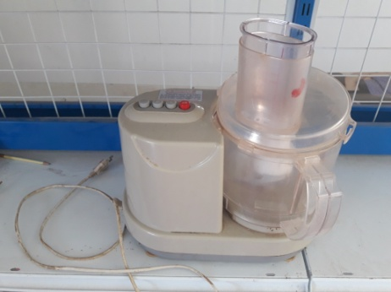
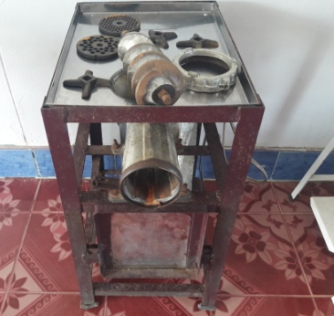
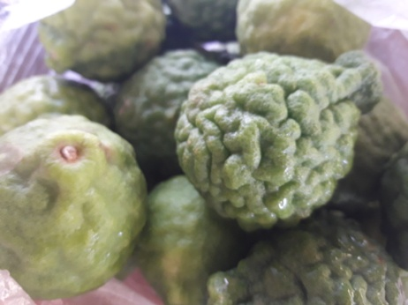

- 2 -
วิธีทำ (ทำพริกแกงจำนวน 18 กิโลกรัม)
1. พริกแห้งแจว และพริกใหญ่ อย่างละ 1.5 กิโลกรัม
2. หอมลอกเปลือกออก จำนวน 2.4 กิโลกรัม
3. กระเทียมลอกเปลือกออก จำนวน 3 กิโลกรัม
4. ตะไคร้หั่นชิ้นเล็ก จำนวน 2.4 กิโลกรัม
5. ผิวมะกรูดหั่นชิ้นเล็ก จำนวน 6 ขีด
6. ข่าหั่นชิ้นเล็ก จำนวน 1 กิโลกรัม
7. น้ำปลา จำนวน 350 ซีซี
8. กะปิ จำนวน 3 กิโลกรัม และเกลือป่น จำนวน 1 ขีด
5. นำส่วนผสมทุกอย่างมารวมกันคนในกาละมัง
5. นำเข้าเครื่องบดให้ละเอียดตามต้องการ
6. นำมาบรรจุใส่บรรจุภัณฑ์ นำเข้าตู้เย็น (เก็บไว้ได้อย่างน้อย 2 เดือน)
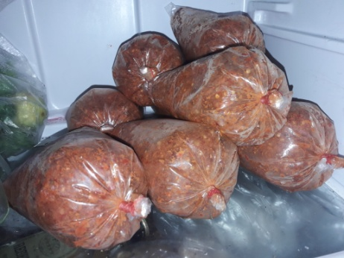
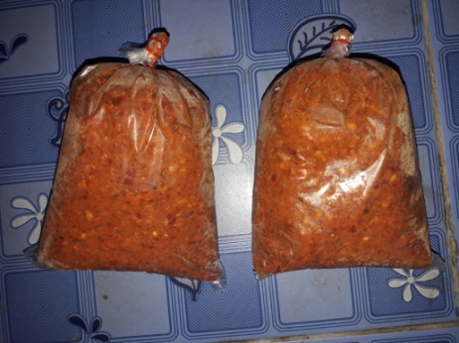

3) ปัจจัยแห่งความสำเร็จ
1. ทำของสดใหม่อยู่เสมอ วัสดุที่ใช้ปลอดสารพิษ ไม่ผสมน้ำ
2. ใส่กะปิทอดให้เหลือง แห้ง หอมน่ารับประทาน
7. เกียรติคุณ/รางวัลที่ได้รับ ไม่มี
8. ประสบการณ์ถ่ายทอดความรู้
1. โครงการ อบรมการพัฒนาอาชีพ หน่วยงาน นิคมอุตสาหกรรมทุ่งสาน
2. โครงการ อาบรมอาชีพเสริม หน่วยงาน พัฒนาชุมชน

(ลงฃื่อ) แฉล้ม ยอดสุวรรณ์
(นางแฉล้ม ยอดสุวรรณ์)
25 กรกฎาคม 2559

